Данная информация – не попытка обвинить кого-либо из Вас в жестокости и насилии по отношению к собственному или приемному ребёнку. Мы понимаем, что воспитание детей очень сложная жизненная задача каждого, кто стал мамой или папой. И именно поэтому, подходя к выполнению такой важной миссии, как воспитание ребенка в семье, родителям необходимо, в первую очередь, приложить все своё терпение, любовь, и, конечно же, уважение к хрупкой жизни ребёнка, которая долгое время находится в наших руках и зависит от нас.

**Дети – главный подарок для мира,  
С ними чудесней земная картина.  
Всё понимают, берутся за всё  
Лучшее с ними людское житьё.  
Частенько слабы, неумелы их руки,  
Но некогда думать ребятам о скуке.  
В движеньях, заботах их\время проходит,**

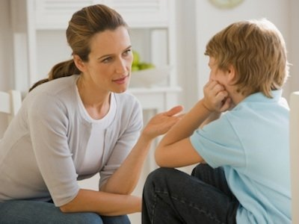

**Удача к усердным с годами приходит.  
В детские годы мечты расцветают,  
Взрослые часто об этом не знают.  
Надо детишкам права объяснить,  
Многому надо их обучить.  
Мир станет лучше на нашей планете,  
Если счастливыми будут все дети!**

***Виктор Павлов***

**НАСИЛИЕ НАД НЕСОВЕРШЕННОЛЕТНИМИ В СЕМЬЕ**

Выделяют следующие виды семейного насилия:

* пренебрежение основными нуждами ребенка;
* эмоциональное (психологическое) насилие;
* физическое насилие;
* сексуальное насилие.

ПРЕНЕБРЕЖЕНИЕ – это форма жестокого обращения с детьми, при которой родителями или опекунами не обеспечиваются элементарные нужды ребёнка, такие, как еда, одежда, образование и забота о здоровье.

В большинстве случаев пренебрежение потребностями выражается в отсутствии защиты от различных опасных ситуаций, недобросовестном выполнении родительских обязанностей по воспитанию ребенка, невнимании к основным нуждам ребенка в пище, одежде, медицинском обслуживании, присмотре.

Следствием является нарушение здоровья, отклонения в развитии ребенка:

* не растет, не набирает подходящего веса или теряет вес;
* не ходит в школу, приходит на занятия слишком рано и

уходит из школы слишком поздно;

* устает, апатичен, имеет отклонения в поведении;
* социальная изоляция (отсутствие друзей, организованного досуга);
* отсутствие речи или речь, не соответствующая возрасту ребенка;
* утомленный сонный вид;
* повторные несчастные случаи;
* неумение играть, радоваться.

«Мама часто куда-то уходит и оставляет меня одну. Я плачу и прошу ее не уходить, но она уходит. Я очень боюсь темноты, поэтому накрываюсь одеялом и там плачу…»

Вика, 4 года

*Что нужно каждому ребёнку, чтобы вырасти здоровым и полноценным человеком:*

* Уважение. Идеи вашего ребёнка о том, что является самым важным, могут быть отличными от ваших. Постарайтесь помнить об этом, когда ваш ребёнок хочет сказать вам что-нибудь срочно, даже тогда, когда вы очень заняты.
* Физическая забота. Это понятие включает в себя тепло в доме, достаточное количество еды, обеспечение безопасности ребёнка.
* Похвала и призы. Они помогут ребёнку чувствовать уважение к себе и доверие к взрослым.
* Внимание. Слушайте детей, и не только тогда, когда они что-то говорят словами, но и тогда, когда они пытаются показать вам это.
* Доверие. Дайте знать ребёнку, что вы доверяете ему и что бы ни случилось, вы ему поверите и поможете.
* Любовь. Это самое необходимое, в чем нуждается любой человек.

*Что должен делать каждый родитель, чтобы обеспечить его всеми нуждами:*

* Хорошо и правильно кормите ребёнка, вовремя лечите, одевайте соответственно погоде и возрасту.
* Следите за развитием ребёнка и за успеваемостью в школе.
* Никогда не оставляйте детей без присмотра в таких местах, как парки или магазины.
* Как только ребёнок будет способен запомнить, научите его, как его полностью зовут, адрес и номер телефона.
* Уже с двух или трех лет вы можете начинать учить ребёнка личной безопасности.
* Научите правильно переходить дорогу, делать покупки и спрашивать у взрослых дорогу, если они её забыли. Дети должны всегда говорить вам, куда они идут, с кем и когда вернутся.
* Запишите себе имена, адреса и телефоны всех друзей, у которых может быть ваш ребёнок.
* Слушайте детей, особенно тогда, когда они стараются сказать вам о вещах, которые их беспокоят. Дайте детям знать, что вы всегда воспринимаете их серьезно и сделаете все, чтобы они чувствовали свою безопасность.

ЭМОЦИОНАЛЬНОЕ (ПСИХОЛОГИЧЕСКОЕ) НАСИЛИЕ – это хронические формы поведения, при которых ребёнка унижают, оскорбляют, высмеивают, тем самым нарушая нормальное развитие его эмоциональной сферы. Психологическое насилие включает в себя продолжающееся, длительное и распространяющееся поведение.

*К этому виду насилия относятся также:*

* открытое неприятие и критика ребенка;
* оскорбление и унижение его достоинства;
* угрозы в адрес ребенка, проявляющиеся в словесной форме без физического насилия;
* преднамеренная физическая или социальная изоляция ребенка;
* предъявление к ребенку чрезмерных требований, несоответствующих его возрасту и возможностям;
* ложь и невыполнение обещаний со стороны взрослых;
* нарушение доверия ребенка.

Психологическое или эмоциональное насилие труднее всего формализуется, его границы не четкие. Психологическое насилие настолько распространено, что можно с полной уверенностью утверждать: ни один человек не вырастает без того, чтобы не испытать на себе, прямо или косвенно, какое-то из его проявлений. Данный вид насилия во многом определяется культурой общества.

Выделяют несколько типов разрушительного поведения родителей:

* **Отвержение** выражается в публичном унижении ребенка, предъявлении чрезмерных, несоответствующих его возрасту и возможностям требований, принижение его успехов, унижение его достоинства; постоянном формировании у него чувства стыда и вины за проявление естественных для него эмоций и др.
* **Угрозы** проявляются в унижении достоинства ребенка, его оскорблении, обвинениях в адрес ребенка (брань, крики); использовании ненормативной лексики, обещании наказаний.
* **Игнорирование психологических нужд** проявляется в неспособности родителей выражать привязанность, любовь и заботу по отношению к ребенку, игнорировании потребности в безопасном окружении, поддержке, общении; длительное лишение ребенка любви, нежности, заботы.
* **Изоляция –** установление безосновательных ограничений на контакты ребенка со сверстниками, родственниками и др.
* **Развращение** – создание мотивации к развитию асоциального поведения, включая воровство, проституцию, порнографию, вовлечение ребенка в употребление алкоголя и наркотиков.
* **Совершение в присутствии ребенка насилия** по отношению к супругу или другим детям; причинение боли домашним животным с целью запугать ребенка.

Влияние на ребенка:

* задержка в физическом, речевом развитии, задержка роста (у дошкольников и младших школьников);
* импульсивность, взрывчатость, вредные привычки (сосание пальцев, вырывание волос), злость;
* попытки совершения самоубийства, потеря смысла жизни, цели в жизни (у подростков);
* уступчивость, податливость;
* ночные кошмары, нарушение сна, страхи темноты, боязнь людей, их гнева;
* депрессии, печаль, беспомощность, безнадежность, заторможенность.

«Папа постоянно кричит на меня, обзывает меня бездарем и тупицей»

Дима, 7 лет

В качестве рекомендаций для приемных родителей могут выступать следующие правила:

* Уделяйте постоянное, регулярное, целенаправленное внимание своему приемному ребенку. Общаясь с ним, старайтесь находиться на его уровне, чтобы ему не приходилось смотреть на вас снизу вверх. Разговаривая с маленьким ребенком, чаще приседайте перед ним, чтобы общение происходило «глаза в глаза».
* Чаще используйте его имя в общении с ним. Это помогает воспитывать в нем чувство собственного достоинства: ребенок начинает осознавать себя значимой личностью.
* Покажите, что вы признаете и уважаете личное физическое и эмоциональное пространство теперь своего ребенка, его права и чувства. Дайте понять, что у вас есть собственное личное пространство, это поможет ребенку определить границы своего.
* Старайтесь различать личность ребенка и его поведение. Всегда помните, что нет плохих детей, а есть неприемлемое поведение.
* В общении с ребенком не допускайте сравнений его со сверстниками, так как дети, какое-то время воспитывающиеся в государственных учреждениях, испытывают неуверенность в себе, чувство заброшенности и ненужности, очень ревниво и болезненно реагируют, если при них хвалят других, воспринимают похвалу другому как проявление нелюбви к нему самому.
* Помогите детям сформировать самооценку, чтобы они в дальнейшем не попадали в зависимость от взрослых. Это им необходимо для самоутверждения и укрепления веры в себя.
* Не делайте за детей то, что они могут сделать сами. Почти все, что мы говорим и делаем в общении с детьми, в конечном счете, должно поддерживать внутренние возможности самого ребенка. Надо стараться создать для него благоприятные условия, позволяющие ему добиться успеха.
* Старайтесь предвидеть возможные сложности и помогайте детям избежать их. В процессе деятельности подбадривайте ребенка и подкрепляйте его действия похвалой, чтобы он достиг цели. Лучше сразу провести ребенка через успех, чем реагировать потом на его неудачи и рассчитывать, что он научится на собственных ошибках.
* Большинство детей испытывает трудности в ощущении времени, если нужно перейти от одного вида деятельности к другому.
* Потребность поплакать — естественная потребность человека. Часто дети плачут, чтобы освободиться от гнева или боли.
* Старайтесь чаще ставить ребенка в ситуацию выбора. Он должен иметь право самостоятельно делать выбор и принимать решения настолько часто, насколько это возможно.
* Не давайте обещаний, которые не можете выполнить. Каждый раз держите данное слово.
* Очень важно в общении с маленькими детьми использовать механизм «отраженного слушания». Он помогает найти истинные мотивы поведения ребенка и понять его чувства, причем это важно как для взрослого, так и для самого ребенка.
* Чтобы придать силу чувствам ребенка и дать понять, что его переживания значимы для вас, старайтесь его поведение выразить словами.
* Никогда не отказываетесь от помощи специалистов.

ФИЗИЧЕСКОЕ НАСИЛИЕ – это любое неслучайное нанесение телесных повреждений ребёнку в возрасте до 18 лет родителем или лицом, осуществляющим опеку. К физическому насилию относят также случаи, когда родители умышленно не предотвращают возможности причинении телесных повреждений.

Формами проявления физического насилия являются:

* нанесение ребёнку физических травм,
* телесных различных повреждений, которые причиняют ущерб здоровью ребёнка, нарушают его развитие и лишают жизни*.*
* дисциплинарные меры в виде использование различных видов физического наказания – от подзатыльников и шлепков до порки ремнём.
* действия в виде ударов, подзатыльников, пощёчин, попытки удушения или утопления, прижигания жидкостями.

Многие, подвергшиеся жестокому обращению дети, отличаются повышенной рассеянностью на уроках и испытывают больше трудностей в школе по сравнению с детьми, выросшими в нормальной обстановке.

В юности и взрослости те, с кем плохо обращались в детстве, чаще сталкиваются с психологическими проблемами, включая депрессию и алкоголизм.

Некоторые из них пытаются совершить самоубийство или оказываются вовлеченными в преступную деятельность.

Подвергшиеся жестокому обращению дети плохо контролируют свои эмоции и поведение и, как правило, менее уверенно чувствуют себя в обществе, чем дети, выросшие в нормальной обстановке.

Дети, подвергавшиеся жестокому физическому обращению, испытывают больше трудностей в отношениях со сверстниками, чем дети, воспитывавшиеся в нормальной обстановке.

«Я разбил папину пепельницу. Он накричал на меня и стукнул по голове. На следующий день мама отвела меня в больницу. Врач сказал, что у меня сотрясение мозга»

Игорь, 11 лет

**РОДИТЕЛЯМ О НАКАЗАНИЯХ**

**РОДИТЕЛЯМ О НАКАЗАНИЯХ**

Физическое насилие приводит к тому, что у ребенка появляется желание отомстить…

|  |  |  |  |
| --- | --- | --- | --- |
|  | | Проявляя при детях худшие черты своего характера, вы показываете им плохой пример… | |
| Если вы шлепаете ребенка «под горячую руку», это означает, что вы хуже владеете собой, нежели требуете того от ребенка… | |  |
|  | | Поведение детей, которых бьют, становится агрессивным  и деструктивным… |

*Наказания вынуждают ребенка опасаться потерять родительскую любовь. Он чувствует себя отверженным и начинает ревновать к брату или сестре, а порой и к родителям.*

# ЧЕМ ЗАМЕНИТЬ НАКАЗАНИЕ?

# 

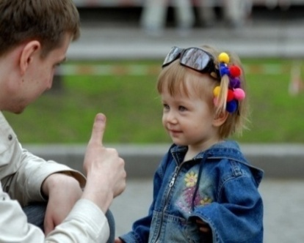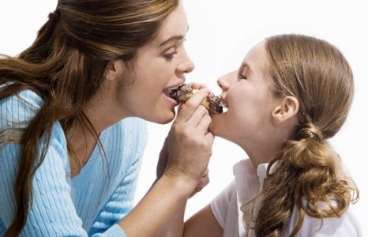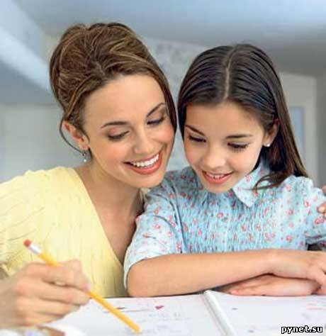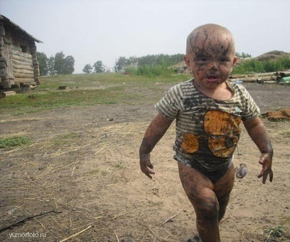

**Неторопливостью**

**Наградами**

**Объяснением**

**Отвлечением**

**Терпением**

***Очень важно рассматривать последствия насилия*, *пережитого ребенком, с учетом его возрастных особенностей.***

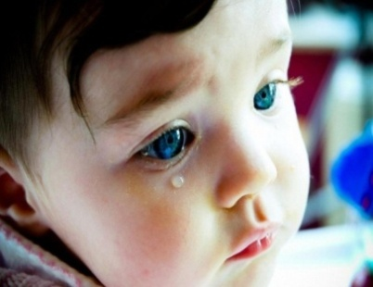

* *для детей до 3-х лет:* страхи, спутанность чувств, на­рушения сна, потеря аппетита, агрессия, страх перед чужими людьми, сексуальные игры;
* *для дошкольников:* тревога, боязливость, чувство вины, стыда, отвращения; в поведении отмечаютсяотстраненность, агрессия, сексуальные игры,мастурбация;
* для *детей младшего школьного* возраста: сложности в определении семейных ролей, страх, чувство стыда, отвращения, испорченности, недоверия к миру; в поведении отмечаются отстраненность, нарушения сна, аппетита, агрессивное поведение, ощущение «грязного тела», молчаливость либо неожиданная разговорчивость, сексуальные действия с другими детьми;
* для *детей 9*-13 *лет:* то же, что и для детей младшего школьного возраста, а также депрессия, чувство потери ощущений; в поведении отмечаются изоляция, манипулирование другими детьми с целью получения сексуального удовлетворения, противоречивое поведение;
* *для подростков 13*-18 *лет:* отвращение, стыд, вина, недоверие, амбивалентные чувства по отношению к взрослым, сексуальные нарушения, несформированность социальных ролей и своей роли в семье, чувство собственной ненужности; агрессивное поведение, избегание телесной и эмоциональной интимности, непоследовательность и противоречивость поведения; случаются суици­ды, уходы из дома.
* Во взрослой жизни последствия насилия проявляются в форме психосоматических заболеваний, различных злоупотреблений (алкоголем, наркотиками, различными лекарственными препаратами), различных нарушений, связанных с неприятием своего тела. Отмечаются нарушения в сексуальных отношениях с партнером.

Лично от себя хотелось бы пожелать замещающим родителям: помните, что теперь это только Ваш ребенок, которому нужны Вы и который так же необходим Вам, самое главное — Вы вместе.

***Девять правил воздействия на ребенка без применения телесного наказания***

* *Сохраняйте спокойствиев любых ситуациях:* если ваши нервы на пределе, не предпринимайте никаких действий и постарайтесь успокоиться. Часто причиной срыва является целый ряд стрессовых факторов. Постарайтесь отстраниться от ситуации и посчитать до десяти. Как только вы обретете самообладание, выход из ситуации станет очевиден.
* *Найдите время для себя:* если вы посвятите какое-то время чтению, прогулке, упражнениям, молитве или вашему хобби, вы будете вести себя более спокойно и выдержанно со своим ребенком.
* *Будьте доброжелательными, но требовательными:* если ваш ребенок не отреагировал на продолжительные просьбы вести себя должным образом, лучше воздержаться от телесных наказаний, привлечь его внимание, добиться понимания с его стороны и повторить свою просьбу в доброжелательном, но твердом тоне.
* *Давайте ребенку возможность выбора:* если ребенок не слушается, опишите ему, какие меры вы готовы предпринять в ответ на плохое поведение с его стороны, дайте ему возможность самостоятельно выбрать между послушанием и возможным наказанием.
* *Дайте ребенку возможность предпринять меры для устранения отрицательных последствий своих действий:* если ребенок совершил проступок, который привел к отрицательным последствиям, дайте ему возможность предпринять меры для устранения причиненного ущерба. Так вы научите своего ребенка нести ответственность за свои действия, а не испытывать страх перед наказанием.
* *Давайте ребенку возможность достичь договоренности с вами:* если ваш ребенок нарушил договоренность, существующую между вами, следует обсудить с ним его поведение и ваши чувства, постараться вновь достичь согласия, взяв с ребенка слово впредь не поступать подобным образом, предложив ему возможность компенсировать подобный проступок конкретными положительными действиями.
* *Не вступайте в конфликт с ребенком:* если ребенок пререкается, лучше не продолжать разговор в таком тоне. Спокойно скажите, что будете готовы поговорить с ребенком, как только он будет готов вести себя более уважительно.
* *Будьте доброжелательны, но тверды в своих требованиях:* вместо того чтобы ударить ребенка, когда он делает что-то, чего делать не должен, возьмите его на руки, отнесите в другую комнату и предложите заняться чем-нибудь другим. Иногда вам потребуется проделать это несколько раз.
* *Заранее предупредите ребенка о своих намерениях:* заранее предупредите ребенка о своем намерении прервать какие-либо его занятия. Тогда он сможет довести до конца начатое дело, и спокойно подчинится вашему требованию. Так вы избежите вспышек гнева, которые часто являются проявлением бессилия и следствием отсутствия у ребенка своевременной информации.

Мамы и папы!

Рассмотрите возможность мирного разрешения конфликтов в семье без применения физической силы на основе сотрудничества и совместного творческого поиска выхода из ситуации вместе с ребенком. Помните, что существуют бесчисленные альтернативы телесному наказанию

Специалисты рекомендуют заменить наказания «негативными последствиями», которые являются логичным следствием неправильного поведения ребенка. В любом случае, ни при каких обстоятельствах нельзя использовать физические наказания.

В некоторых странах, например, в Швеции, почти полностью отказались от наказания детей. Детей отвлекают, уговаривают, разъясняют. Такое воспитание, по принципу логичных и естественных последствий (ребенка знакомят со всеми возможными последствиями, к которым может привести его неправильное поведение), конечно требует много затрат и временных и моральных. Стоит ли оно того? Несомненно, да!



СЕКСУАЛЬНОЕ НАСИЛИЕ — это использование ребёнка и подростка другим лицом для получения сексуального удовлетворения

Сексуальное насилие имеет свои особенности:

* высокая скрытность (латентность) данноговидапреступления;
* низкий уровень знаний специалистов всех ведомств, сталкивающихся с сексуальным насилием над детьми;
* обывательские представления о причинах насилия, вине в насилии самой жертвы.

Согласие ребенка на сексуальный контакт не может быть смягчением вины в силу того, что:

* ребенок не обладает свободной волей, находится в зависимости от взрослого;
* не осознает значения действий взрослого в силу функциональной незрелости;
* не сможет предвидеть все последствия этих действий.

Жертвами сексуального насилия преимущественно являются дети моложе 12 лет, причем наиболее часто ими становятся дети в возрасте 3-7 лет. В этом возрасте ребенок еще не понимает происходящего, его легче запугать, склонить к тому, чтобы он никому не говорил о том, что произошло. Мальчики чаще, чем девочки, подвергаются насилию в раннем возрасте, хотя в общей сложности сексуальное насилие над мальчиками встречается в 3-4 раза реже, чем над девочками. В 75% случаев насильники знакомы детям, в 45% случаев насильником является родственник.

Влияние сексуального насилия на ребенка:

* ребенок обнаруживает странные (причудливые), слишком сложные или необычные сексуальные познания или действия;
* может сексуально приставать к детям, подросткам, взрослым;
* может жаловаться на зуд, воспаление, боль в области гениталий;
* может жаловаться на физическое нездоровье;
* девочка может забеременеть;
* ребенок может заболеть болезнями, передающимися половым путем;
* скрывает свой секрет (сексуальные отношения со взрослыми или со сверстником) из-за беспомощности и привыкания, а также угрозы со стороны обидчика.

«Отчим принуждал меня и мою младшую сестру к сексуальным отношениям. Это был какой-то нескончаемый кошмар, и самое ужасное было то, что моя мать об этом знала, но не говорила ни слова. Мы с сестрой ненавидели его и боялись».

Оля, 15 лет

Гораздо легче предотвратить сексуальное насилие в отношении вашего ребёнка, чем испытывать глубочайшее чувство вины за то, что не уберегли его.

*Советы родителям:*

Запомните правило «три К», всегда знайте: Куда пошел ваш ребенок; Кто пошел с ним и Когда он должен вернуться.

Всегда отмечайте взрослых, которые уделяют слишком много внимания вашему ребёнку и дарят ему дорогие подарки, покупают сладости, ищут возможности остаться наедине с вашим ребёнком и т. д.

Объясните детям разницу между «плохим» и «хорошим» секретом. Например, скажите, что хранить в секрете сюрприз на день рождения — это хорошо, но не рассказать взрослым, если кто-то доставляет тебе неприятные ощущения или обижает тебя — это плохо.

Научите детей доверять интуиции и говорить «нет» в ситуациях, когда они чувствуют себя с кем-то некомфортно.

Не оставляйте маленьких детей одних на площадках, в магазине, в парке без наблюдения близких взрослых.

Объясните детям, что они не должны подходить к незнакомым машинам и к незнакомым людям. Дети также не должны уходить даже со знакомыми людьми прежде, чем спросят вашего разрешения.

**ШКОЛЬНОЕ НАСИЛИЕ – БУЛЛИНГ: ПРИЗНАКИ, ФОРМЫ ПРОФИЛАКТИКИ**

**Буллинг**– достаточно новое понятие. В переводе с английского языка буллинг (bullying) означает травлю, запугивание, третирование. Буллинг – это физический или психологический террор, направленный на то, чтобы вызвать у другого страх и тем самым подчинить его себе.

**Физический школьный буллинг** – умышленные толчки, удары, пинки, побои, нанесение иных телесных повреждений.сексуальный буллинг является подвидом физического (действия сексуального характера).

**Психологический школьный буллинг**– насилие, связанное с действием на психику, наносящее психологическую травму путем словестных оскорблений или угроз, преследование, запугивание, которыми умышленно причиняется эмоциональная неуверенность:

* вербальныйбуллинг(обидное имя, с которым постоянно обращаются к жертве, обзывания, дразнение, распространение обидных слов и т.д.);
* обидные действия (например, плевки в жертву либо в ее направлении);
* запугивание (использование агрессивного языка тела и интонации голоса для того, чтобы заставить жертву совершать или не совершать что-либо);
* изоляция (жертва умышленно изолируется, выгоняется или игнорируется частью учеников или всем классом);
* вымогательство (денег, еды, иных вещей, принуждение что-либо украсть);
* повреждение и иные действия с имуществом (воровство, грабеж, прятанье личных вещей жертвы);
* школьныйкибербуллинг – унижение с помощью мобильных телефонов, интернета, иных электронных устройств (пересылка неоднозначных изображений и фотографий, обзывание, распространение слухов и др.).

Буллинг – в основном латентный (скрытый) для окружающих процесс, но дети, которые подверглись травле, получают психологическую травму различной степени тяжести, что приводит к тяжелым последствиям, вплоть до самоубийства. И не имеет значения, имел место физическийбуллинг или психологический.

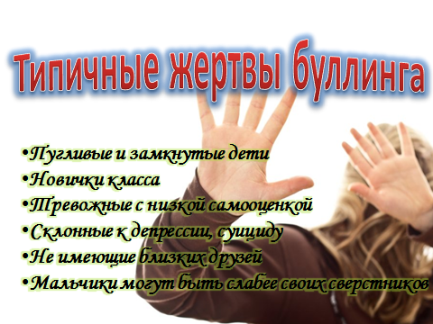

*Рекомендации для родителей, чьи дети постоянно подвергаются моральному унижению со стороны педагогов или сверстников.*

Не упрекайте ребенка за то, что он не рассказал об этом раньше, или ничего не сделал, чтобы предотвратить случившееся.

Поговорите с ребенком, определите источник конфликта, стресса, напряжения в отношениях.

Дайте понять ребенку, что вы понимаете его и верите.

Поставьте в известность классного руководителя и администрацию школы.

Убедите ребенка, что он обязательно преодолеет свои переживания, а состояние, в котором он находится, пройдет, но для этого нужно время.

Подскажите ребенку “Как” и “Что” он должен делать, “Как реагировать”, пока не сможет мобилизовать свои собственные силы.

Приветствуйте позитивное общение со сверстниками и значимыми взрослыми, поощряйте посещение секций, кружков и не позволяйте полностью изолироваться от своего постоянного окружения, близких людей.

Если ребенок говорит, что подвергается насилию, поверьте ему. Он не будет лгать о пережитом издевательстве, особенно если он рассказывает очень эмоционально, с подробностями, и эмоции соответствуют пережитому состоянию. Не осуждайте его, ведь совершил насилие другой человек, а пострадал ребенок. Внимательно спокойно и терпеливо выслушайте его, показывая, что понимаете всю тяжесть его страдания, не преуменьшайте его боли, говоря, что «не случилось ничего страшного, все пройдет…»; не отвергайте его: если он, обратившись к вам, встретит осуждение, страх, гнев, то это может нанести ему не менее глубокую рану, чем само насилие.

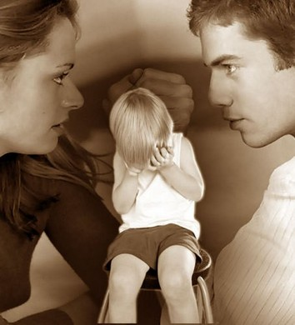

**БЕЗОПАСНЫЙ ИНТЕРНЕТ ДЛЯ ВАШЕГО РЕБЕНКА**

*Советы родителям*

* Будьте в курсе того, чем занимаются ваши дети в Интернете. Попросите их научить Вас пользоваться различными приложениями, которыми вы не пользовались ранее.
* Помогите своим детям понять, что они не должны предоставлять никому информацию о себе в Интернете.
* Если Ваш ребенок получает спам (нежелательную электронную почту), напомните ему, чтобы он не верил написанному в письмах и ни в коем случае не отвечал на них.
* Объясните детям, что нельзя открывать файлы, присланные от неизвестных людей. Эти файлы могут содержать вирусы или фото/видео с нежелательным содержанием.
* Помогите ребенку понять, что некоторые люди в Интернете могут говорить неправду и быть не теми, за кого себя выдают. Дети никогда не должны встречаться с сетевыми друзьями в реальной жизни самостоятельно без взрослых.
* Постоянно общайтесь со своими детьми. Никогда не поздно рассказать ребенку, как правильно поступать и реагировать на действия других людей в Интернете.
* Научите своих детей, как реагировать в случае, если их кто-то обидел или они натолкнулисьна нежелательную информацию в Интернете, расскажите, куда в подобном случае они могут обратиться.
* Убедитесь, что на компьютерах установлены и правильно настроены средства фильтрации.

*Советы детям*

* Когда ты регистрируешься на сайтах, не указывай личную информацию (номер мобильного телефона, адрес и др. данные).
* Используй веб-камеру только при общении с друзьями. Проследи, чтобы посторонние люди не имели возможности видеть ваш разговор. Научитесь самостоятельно включать и выключать веб-камеру.
* Ты должен знать, что если ты публикуешь фото или видео в интернете – каждый может посмотреть их.
* Не публикуй фотографии, на которых изображены другие люди. Делай это только с их согласия.
* Публикуй только такую информацию, о публикации которой не пожалеешь.
* Нежелательные письма от незнакомых людей называются «Спам». Если ты получишь такое письмо, не отвечай на него. Если ты ответишь, отправитель будет знать, что ты пользуешься своим ящиком, и будет продолжать посылать тебе спам.
* Если тебе пришло сообщение с незнакомого адреса, его лучше не открывать, оно может содержать вирус.
* Не добавляй незнакомых людей в свой контакт-лист в ICQ.
* Если тебе приходят письма с неприятным или оскорбляющим тебя содержанием, сообщи об этом взрослым.
* Если человек, с которым ты познакомился в интернете, предлагает тебе встретиться в реальной жизни, не соглашайся, скажи об этом родителям. Если твой виртуальный друг действительно тот, за кого он себя выдает, он нормально отнесется к твоей заботе о собственной безопасности.
* Если у тебя возникли вопросы или проблемы при работе в онлайн-среде, обязательно расскажи об этом кому-нибудь, кому ты доверяешь. Твои родители или другие взрослые могут помочь или хороший совет о том, что тебе делать.

*Будь начеку!*

* Если ты видишь или знаешь, что твоего друга запугивают в онлайне, поддержи его и сообщи об этом взрослым.
* Не посылай сообщения или изображения, которые могут повредить или огорчить кого-нибудь. Даже если не ты это начал, тебя будут считать участником круга запугивания.
* Всегда будь на чеку, если кто-то, особенно незнакомец, хочет поговорить с тобой о взрослых отношениях. Помни, что в сети никогда нельзя быть уверенным в истинной сущности человека и его намерениях. Обращение к ребенку или подростку с сексуальными намерениями всегда является серьезным поводом для беспокойства. Ты должен рассказать об этом взрослому, которому доверяешь, чтобы сообщить об этом в правоохранительные органы.
* Если тебя заманили или привлекли обманом к совершению действий сексуального характера или к передаче сексуальных изображений с тобой, ты обязательно должен рассказать об этом взрослому, которому доверяешь, чтобы получить совет или помощь. Ни один взрослый не имеет права требовать подобного от ребенка или подростка – ответственность всегда лежит на взрослом.

*Это важно!*

* Игнорируй плохое поведение других пользователей, уйди от неприятных разговоров или с сайтов с некорректным содержанием. Как и в реальной жизни, существуют люди, которые по разным причинам ведут себя агрессивно, оскорбительно или провокационно по отношению к другим или хотят распространить вредоносный контент. Обычно лучше всего игнорировать и затем заблокировать таких пользователей.
* Не размещай ничего такого, о чем ты бы хотел, чтобы узнали другие, чего ты бы никогда не сказал им лично.
* Уважай контент других людей, который ты размещаешь или которым делишься. Например, фотография, которую тебе дал друг, является его собственностью, а не твоей. Ты можешь размещать ее в онлайн-среде только, если у тебя есть на это его разрешение, и ты должен указать, откуда ты ее взял.
* Важно воздерживаться от ответа на провокационные сообщения, получаемые при помощи сообщений SMS, MMS, программ мгновенного обмена сообщениями, в электронных письмах, в чатах или во время общения в онлайн-среде с другими пользователями. Вместо этого тебе нужно предпринять шаги, которые помогут исключить или ограничить попытки спровоцировать тебя.

*Если тебя запугивают в онлайновой среде:*

* Игнорируй. Не отвечай обидчику. Если он не получает ответа, ему может это наскучить, и он уйдет.
* Заблокируй этого человека. Это защитит тебя от просмотра сообщений конкретного пользователя.
* Расскажи кому-нибудь. Расскажи своей маме или папе, или другому взрослому, которому доверяешь.
* Сохрани доказательства. Это может быть полезным для поиска того, кто пытался тебя запугать. Сохрани в качестве доказательств тексты, электронные письма, онлайн-разговоры или голосовую почту.